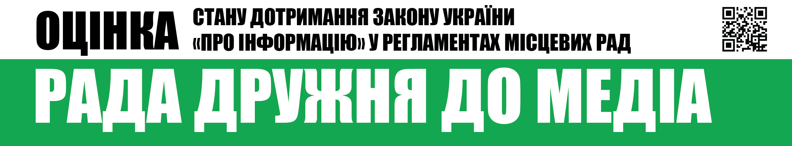
Вих.№40 від 5.10.2017

Шановні депутати Херсонської міської ради,
Громадська організація «Інститут масової інформації», як провідна українська медіа-організація, місією якої є діяти в авангарді захисників свободи слова з метою розвитку громадянсько-активного суспільства та суспільно-відповідальної журналістики, забезпечувати підвищення медіа-грамотності населення заради успішного сталого розвитку України на засадах європейських цінностей,
проаналізувавши Регламент Херсонської міської ради та порядок реалізації доступу журналістів до засідань ради, визначив відсутність прямих порушень вимог чинного законодавства України з приводу гласності та відкритості органів місцевого самоврядування та забезпечення прав журналістів та представників засобів масової інформації.
Акредитація не передбачена жодним документом чи у Регламенті роботи ради.
Регламентом передбачено, що представники телебачення, радіо і преси мають право бути присутніми на пленарних засіданнях ради без обмежень. Відділ громадських зв’язків ради проводить реєстрацію представників засобів масової інформації та надає їм матеріали, що розглядаються на пленарному засіданні.
Тут лиш варто додати, що доречним було б розширити у статті 5 положення Регламенту щодо можливості бути присутніми не тільки представників телебачення, радіо і преси, а й представників ЗМІ загалом (куди б увійшли і представники онлайн видань та інтернет-медіа).

Бажаємо і надалі, у повній мірі та без виключень, дотримуватися прав журналістів та представників засобів масової інформації та реалізовувати максимальну відкритість та гласність роботи ради.

З повагою,
Виконавча директорка
ГО «Інститут масової інформації» Оксана Романюк

